第○学年 単元名■○○○○○
※①知識・技能②思考力・判断力・表現力③主体的に学習に取り組む態度のいずれかを記述してください。

※教科書の文言で記述してください。

１ 本時の実践について
（１）本時の目標
■○○○○○○○○○○○○○○○○○○○○○○○○○○○○○○○○○○○○○○○○○○○○（主体的に学習に取り組む態度）
※本時の目標を達成するために、ICT
を児童が活用するまでの流れを記
述してください。
（写真などを使用しても可）
（２）ＩＣＴ活用場面について
【使用するアプリ】
「カメラ機能」「Microsoft Teams」「Microsoft Whitbord」
※使用するアプリ名を記述してください。（複数可）
（例）
【問題】どのように紙コップを付けると、風で動く車は遠くまで動くのだろうか。

実験
①グループで考えた紙コップの付け方と実験の結果を写真で共有する。
・「Microsoft Teams」に理科フォルダを作成し、班ごとに写真をアップロードする。
・各班の結果を見ながら紙コップの付け方を考えて実験をする。
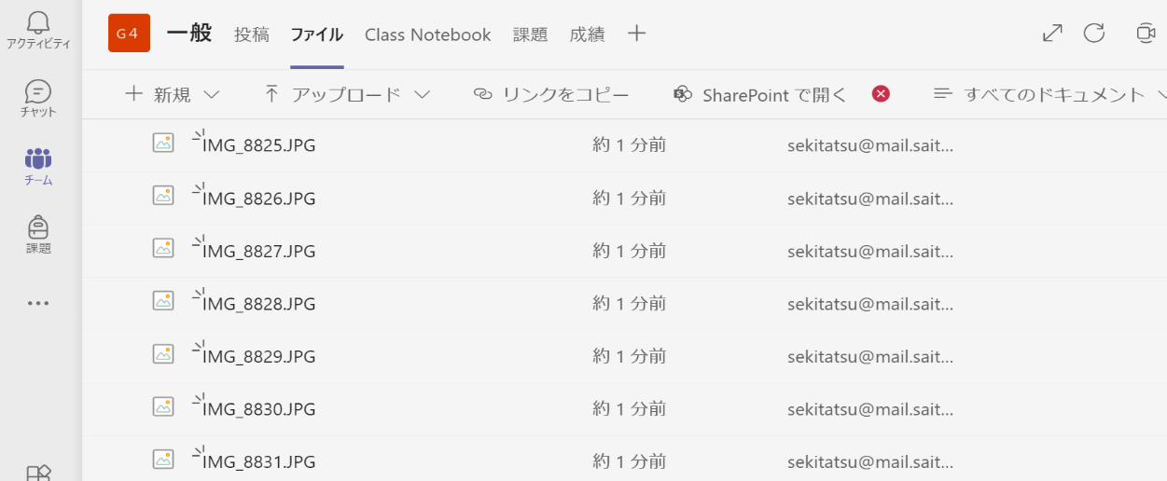

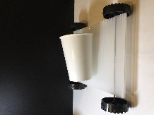
紙コップの付け方を変えたけど、あまり遠くまで走らないよ。

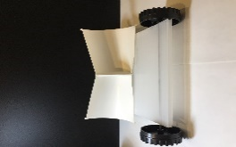

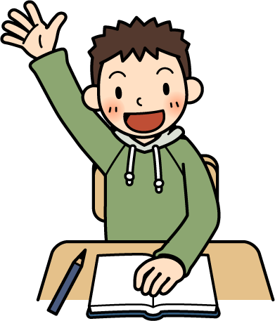
紙コップを切って開くと長く動くようだよ。

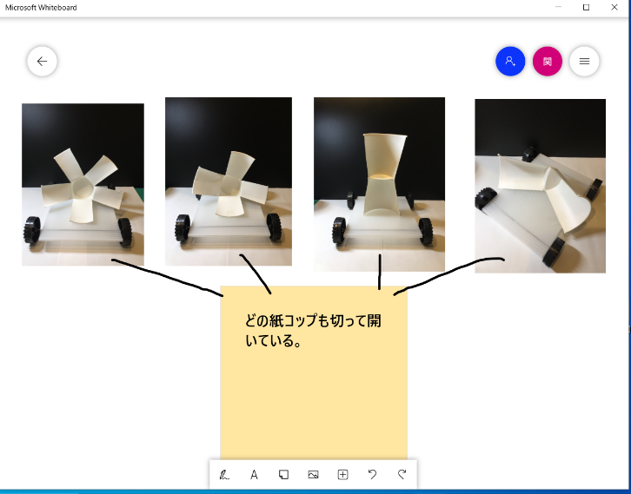
考察
④各班で１番遠くまで動いた車を写真に撮り、
「Microsoft Whitebord」に貼り付ける。
⑤各班の紙コップの付け方を比較して、考察を
する。
各班で１番遠くまで動いた時の紙コップの付け方です。それぞれを比べて似ているところはありますか。

どの班の紙コップを切って開いて付けているね。
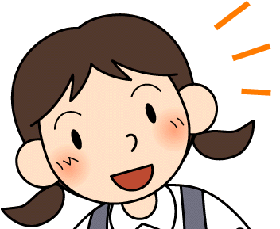

【考察】紙コップを開いて付けると、動く距離は長くなる。

※原稿は２ページ以内におさめてください。
※原稿は埼玉県理科教育研究会のホームページにアップしますので、ＰＤＦデータで御提出ください。
※「ＩＣＴ活用場面」のページのレイアウトなどは自由とします。
※写真は、児童が使用している姿が分かる場面や実際にアプリを使用している画面をスクリーンショットで撮影したもの等、ICTの活用場面の様子が分かるものにしてください。
※授業の様子などが分かる写真、児童のノート、ワークシート、教材
・図、イラスト、グラフなど必要に応じて実践の内容が分かるように書いてください。
・問題解決の過程のどの場面か分かるようにしてください。
問題 予想 実験方法 実験 結果 考察
※余白は変えないでください。
上下：２０mm 左右：１９mm
基本は、字数４５字 行数４２行 基本の字体は、MS明朝

（◎◎市立△△小学校■名前）

